Создание контекстного меню

Цель работы
Научиться создавать и использовать контекстное меню на отдельных элементах приложения

Методические указания
Контекстное меню вызывается в Андроид длительным нажатием на каком-либо экранном компоненте. Обычно оно используется в списках, когда на экран выводится список однородных объектов (например письма в почт.ящике) и, чтобы выполнить действие с одним из этих объектов, мы вызываем контекстное меню для него. Но т.к. списки мы еще не проходили, сделаем пример попроще и будем вызывать контекстное меню для TextView.
Откроем main.xml и нарисуем там два TextView:
<?xml version="1.0" encoding="utf-8"?>
<LinearLayout
xmlns:android="http://schemas.android.com/apk/res/android"
android:orientation="vertical"
android:layout_width="fill_parent"
android:layout_height="fill_parent">
<TextView
android:layout_height="wrap_content"
android:textSize="26sp"
android:layout_width="wrap_content"
android:id="@+id/tvColor"
android:layout_marginBottom="50dp"
android:layout_marginTop="50dp"
android:text="Text color">
</TextView>
<TextView
android:layout_width="fill_parent"
android:layout_height="wrap_content"
android:textSize="22sp"
android:id="@+id/tvSize"
android:text="Text size">
</TextView>
</LinearLayout>
Для первого TextView мы сделаем контекстное меню, с помощью которого будем менять цвет текста. Для второго – будем менять размер текста.
Принцип создания контекстного меню похож на создание обычного меню. Но есть и отличия.
Метод создания onCreateContextMenu вызывается каждый раз перед показом меню. На вход ему передается:
- ContextMenu, в который мы будем добавлять пункты
- View - элемент экрана, для которого вызвано контекстное меню
- ContextMenu.ContextMenuInfo – содержит доп.информацию, когда контекстное меню вызвано для элемента списка. Пока мы это не используем, но, когда будем изучать списки, увидим, что штука полезная.
Метод обработки onContextItemSelected аналогичный методу onOptionsItemSelected для обычного меню. На вход передается MenuItem – пункт меню, который был нажат.
Также нам понадобится третий метод registerForContextMenu. На вход ему передается View и это означает, что для этой View необходимо создавать контекстное меню. Если не выполнить этот метод, контекстное меню для View создаваться не будет.
Давайте кодить, открываем MainActivity.java. Опишем и найдем TextView и укажем, что необходимо создавать для них контекстное меню.
TextView tvColor, tvSize;

/** Called when the activity is first created. */
@Override
public void onCreate(Bundle savedInstanceState) {
super.onCreate(savedInstanceState);
setContentView(R.layout.main);

tvColor = (TextView) findViewById(R.id.tvColor);
tvSize = (TextView) findViewById(R.id.tvSize);

// для tvColor и tvSize необходимо создавать контекстное меню
registerForContextMenu(tvColor);
registerForContextMenu(tvSize);

}
Теперь опишем создание контекстных меню. Используем константы для хранения ID пунктов меню.
final int MENU_COLOR_RED = 1;
final int MENU_COLOR_GREEN = 2;
final int MENU_COLOR_BLUE = 3;

final int MENU_SIZE_22 = 4;
final int MENU_SIZE_26 = 5;
final int MENU_SIZE_30 = 6;
И создаем
@Override
public void onCreateContextMenu(ContextMenu menu, View v,
ContextMenuInfo menuInfo) {
// TODO Auto-generated method stub
switch (v.getId()) {
case R.id.tvColor:
menu.add(0, MENU_COLOR_RED, 0, "Red");
menu.add(0, MENU_COLOR_GREEN, 0, "Green");
menu.add(0, MENU_COLOR_BLUE, 0, "Blue");
break;
case R.id.tvSize:
menu.add(0, MENU_SIZE_22, 0, "22");
menu.add(0, MENU_SIZE_26, 0, "26");
menu.add(0, MENU_SIZE_30, 0, "30");
break;
}
}
Обратите внимание, что мы по ID определяем View, для которого вызвано контекстное меню и в зависимости от этого создаем определенное меню. Т.е. если контекстное меню вызвано для tvColor, то мы создаем меню с перечислением цветов, а если для tvSize – с размерами шрифта.
В качестве ID пунктов мы использовали константы. Группировку и сортировку не используем, поэтому используем нули в качестве соответствующих параметров.
Можно все сохранить и запустить. При долгом нажатии на TextView должны появляться контекстные меню.
Для тех, кто дочитал до этого момента не будет проблемой задать событие по нажатию контекстного меню. Перейдите по ссылке (https://startandroid.ru/ru/uroki/vse-uroki-spiskom/47-urok-15-kontekstnoe-menju.html), скопируйте код и все готово:
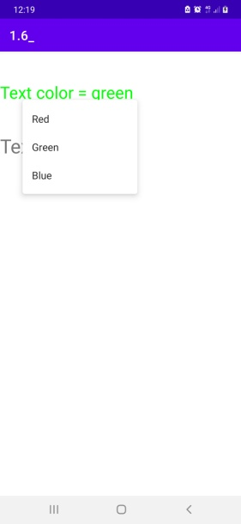

Дополнительные задания
- Создайте приложение-текстовый редактор, состоящий из главного окна и редактируемого текста.

